ИСПОЛНИТЕЛЬНЫЙ КОМИТЕТ  ГОРОДА НИЖНЕКАМСКА  РЕСПУБЛИКИ ТАТАРСТАН  пр. Строителей, д. 12, г. Нижнекамск, 423570 |  |  | ТАТАРСТАН РЕСПУБЛИКАСЫ  ТҮБӘН КАМА ШӘҺӘРЕ  БАШКАРМА КОМИТЕТЫ  Төзүчеләр пр., 12 нче йорт, Түбән Кама шәһәре, 423570
ПОСТАНОВЛЕНИЕ  № 278 |  | КАРАР  27 декабря 2023 г.
О подготовке проекта планировки и проекта межевания территорий

В соответствии со статьями 45, 46 Градостроительного кодекса Российской Федерации, статьей 14 Федерального закона от 6 октября 2003 года № 131-ФЗ «Об общих принципах организации местного самоуправления в Российской Федерации», Устава города Нижнекамск, в целях реализации вопросов местного значения, исполнительный комитет города Нижнекамска постановляет:
1. Приступить к подготовке проекта планировки и проекта межевания территорий, указанных в приложении к настоящему постановлению.
2. Отделу по связям с общественностью и работе СМИ Совета Нижнекамского муниципального района Республики Татарстан обеспечить размещение настоящего постановления на официальном сайте Нижнекамского муниципального района и печатных изданиях средств массовой информации.
3. Контроль за исполнением настоящего постановления возложить на заместителя Руководителя Исполнительного комитета Нижнекамского муниципального района Республики Татарстан Игтисамова Р.С.

Исполняющий обязанности Руководителя,
начальник отдела жилищной политики Р.Ф. Хайруллин

Приложение
к постановлению исполнительного комитета
города Нижнекамска Республики Татарстан
от 27 декабря 2023 года № 278

Объект № 1

Адрес торгового объекта: | РТ, г. Нижнекамск, пр. Химиков, д. 8/1
Наименование торгового объекта: | «Йасин» «Шаурма Халял1»
Тип объекта: | остановка «пр.Химиков, 2»

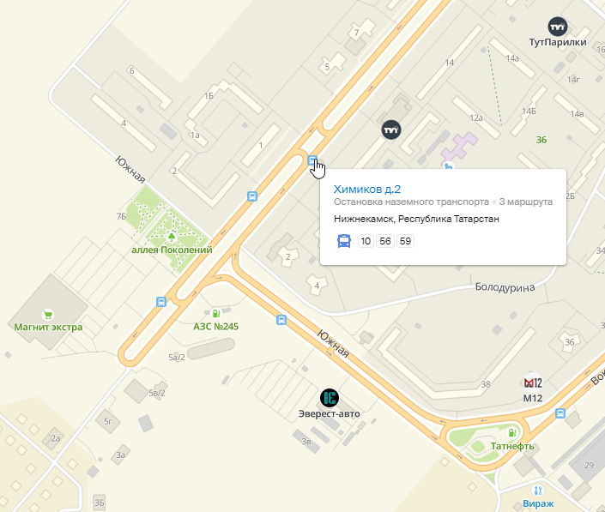

Объект № 2

Адрес торгового объекта: | РТ, г. Нижнекамск, пр. Химиков, д. 14д
Наименование торгового объекта: | «Шаурма1»
Тип объекта: | остановка «36 мкр»

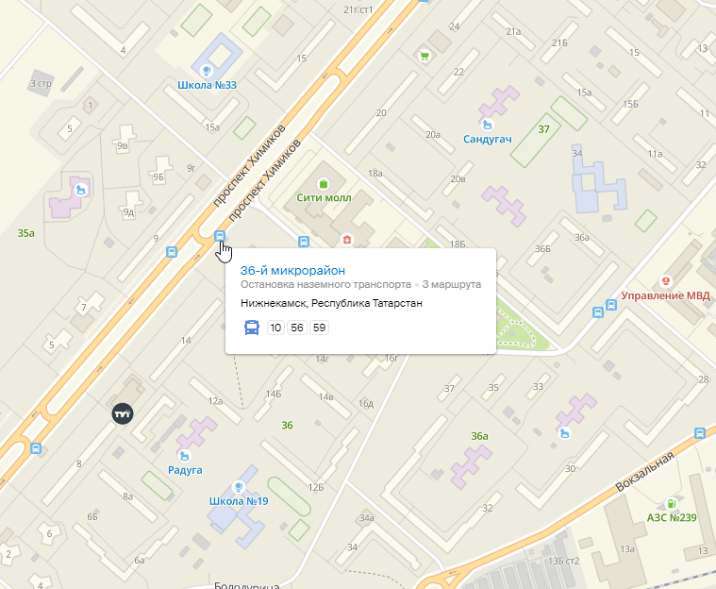

Объект № 3

Адрес торгового объекта: | РТ, г. Нижнекамск, пр. Химиков, д. 34б
Наименование торгового объекта: | «Букетберри» «Шаурма»
Тип объекта: | остановка «Торговый дом Аркада»

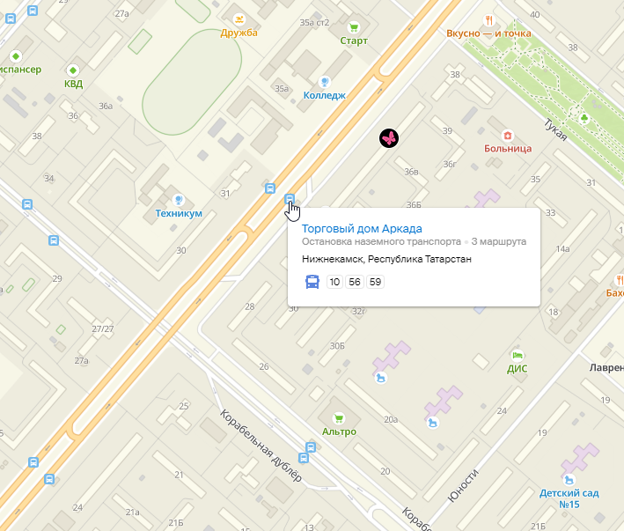

Объект № 4

Адрес торгового объекта: | РТ, г. Нижнекамск, пр. Химиков, д. 31а
Наименование торгового объекта: | «Йола»
Тип объекта: | остановка «Торговый дом Аркада»

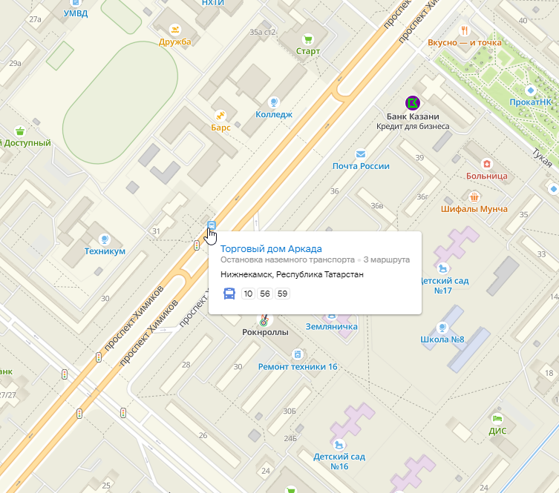

Объект № 5

Адрес торгового объекта: | РТ, г. Нижнекамск, пр. Химиков, д. 44а
Наименование торгового объекта: | «Мир»
Тип объекта: | остановка «30 лет Победы»

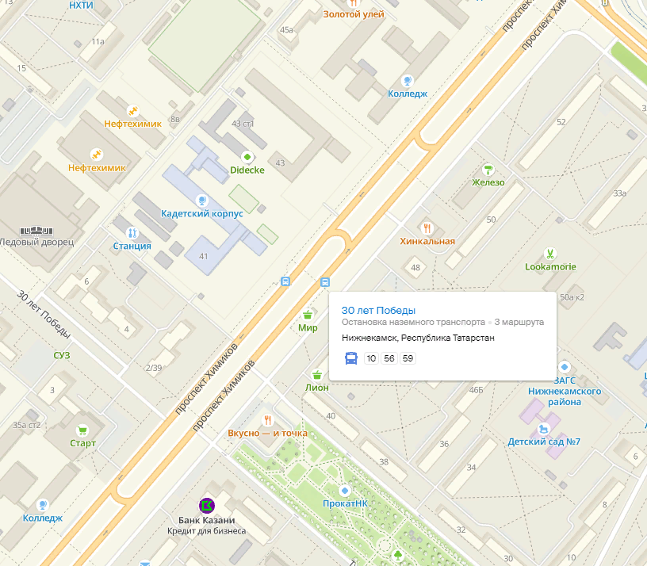

Объект № 6

Адрес торгового объекта: | РТ, г. Нижнекамск, пр. Химиков, д. 54в
Наименование торгового объекта: | «Розовые сады Италии»
Тип объекта: | остановка «Тихая аллея»

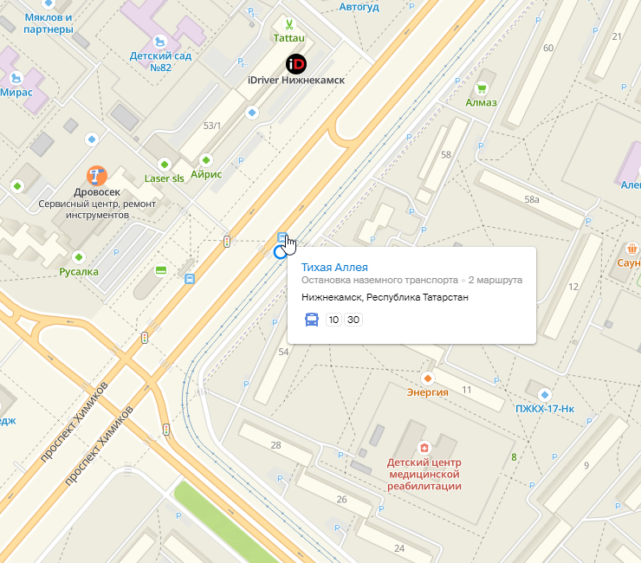

Объект № 7

Адрес торгового объекта: | РТ, г. Нижнекамск, пр. Химиков, д. 49в
Наименование торгового объекта: | «Срочноденьги» «Деньга» «Табачные изделия»
Тип объекта: | остановка «Тихая аллея»

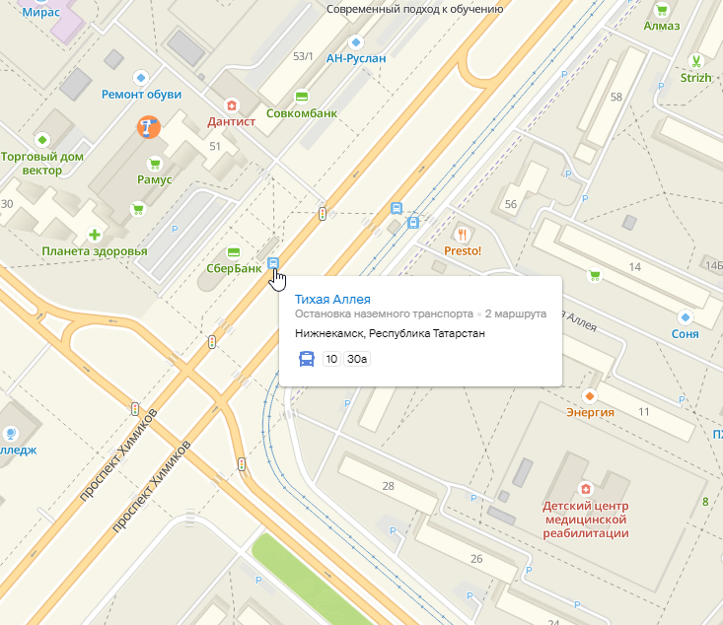

Объект № 8

Адрес торгового объекта: | РТ, г. Нижнекамск, пр. Химиков, д. 82г
Наименование торгового объекта: | «Шаурма на углях»
Тип объекта: | остановка «Вахитова»

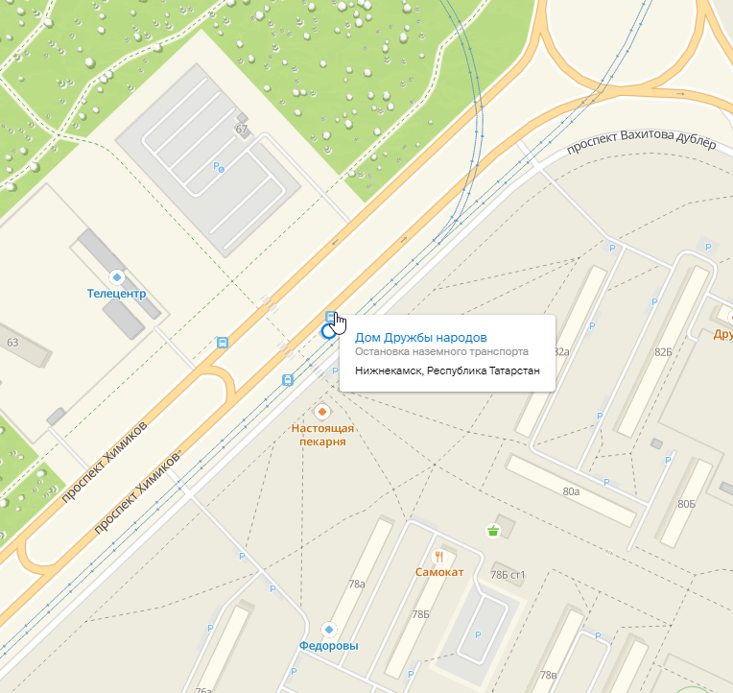

Объект № 9

Адрес торгового объекта: | РТ, г. Нижнекамск, пр. Химиков, д. 86б
Наименование торгового объекта: | «Цветы 24»
Тип объекта: | остановка «11 микрорайон»

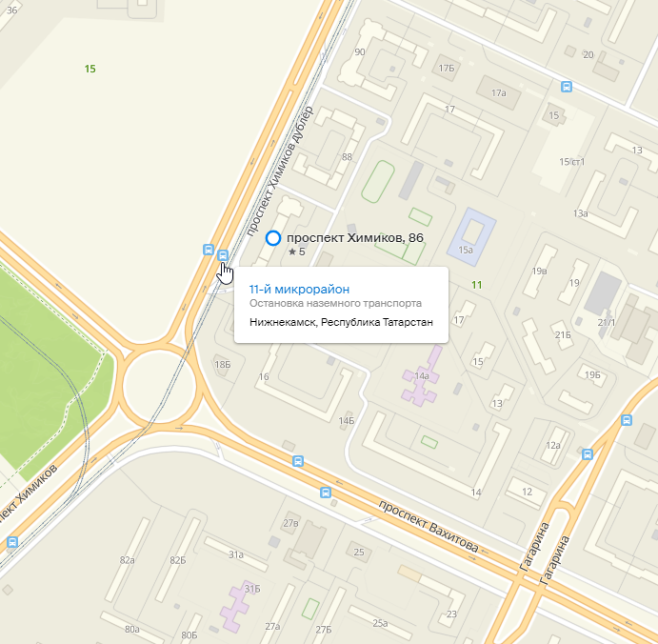

Объект № 10

Адрес торгового объекта: | РТ, г. Нижнекамск, пр. Химиков, д. 96Б
Наименование торгового объекта: | «Цветы у Маруси» «Экспресс деньги»
Тип объекта: | остановка «улица Менделеева»

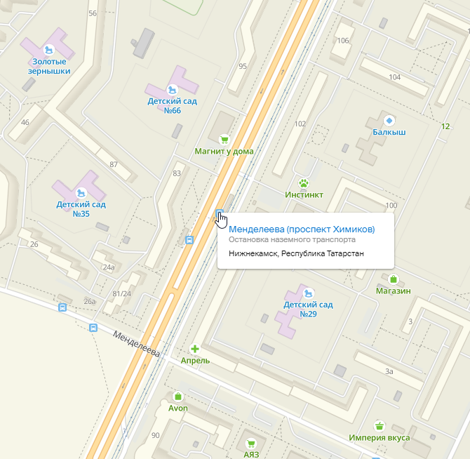

Объект № 11

Адрес торгового объекта: | РТ, г. Нижнекамск, пр. Химиков, д. 114а
Наименование торгового объекта: | «Тиолда»
Тип объекта: | остановка «пр. Химиков, 112»

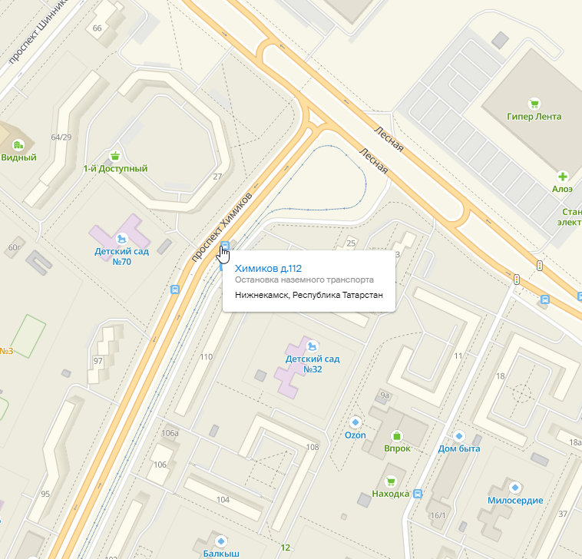

Объект № 12

Адрес торгового объекта: | РТ, г. Нижнекамск, пр. Мира, д. 38/1
Наименование торгового объекта: | «Казан Экспресс»
Тип объекта: | остановка «Мира 43»

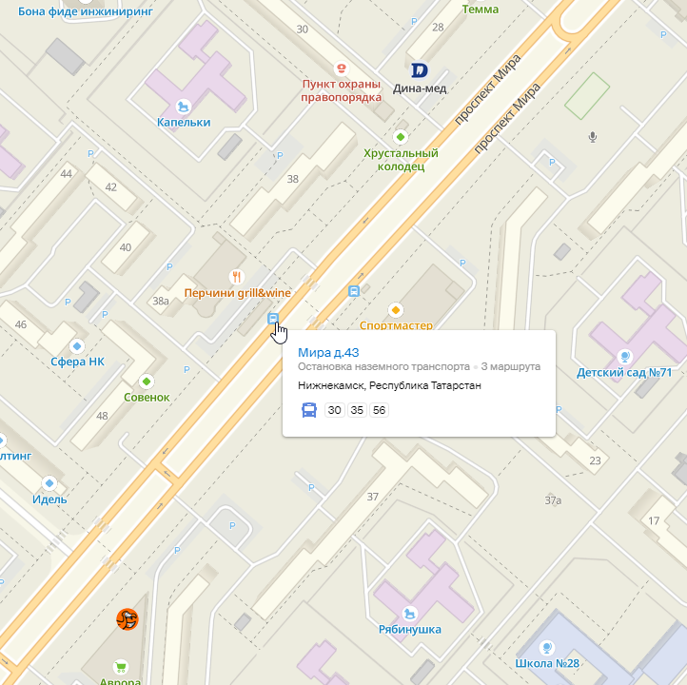

Объект № 13

Адрес торгового объекта: | РТ, г. Нижнекамск, пр. Мира, д. 56
Наименование торгового объекта: | «В цветах» « Kb Döner's»
Тип объекта: | остановка «Молодежная»

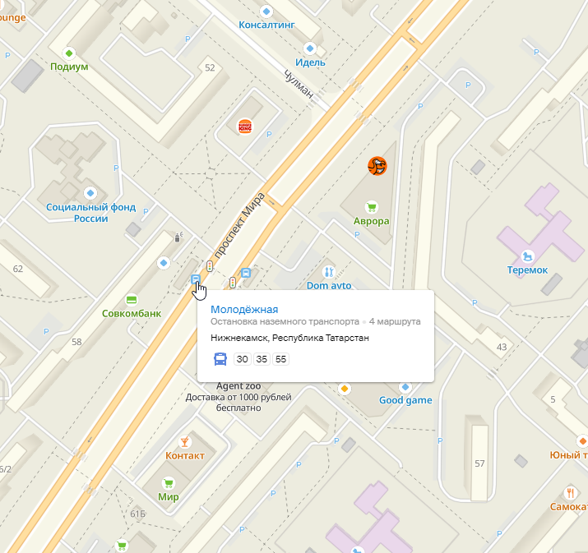

Объект № 14

Адрес торгового объекта: | РТ, г. Нижнекамск, пр. Мира, д. 53/3
Наименование торгового объекта: | «Роял кебаб»
Тип объекта: | остановка «Молодежная»

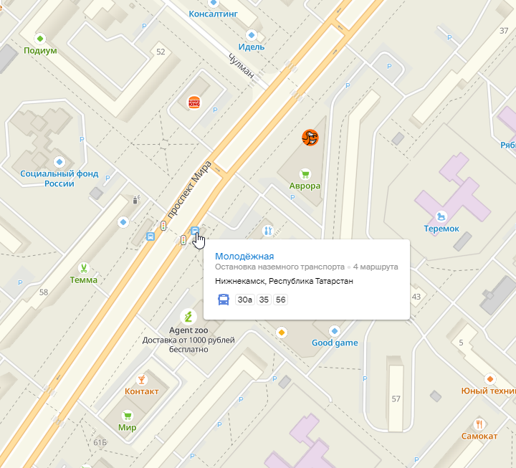

Объект № 15

Адрес торгового объекта: | РТ, г. Нижнекамск, пр. Мира, д. 72б
Наименование торгового объекта: | «Планета цветов»
Тип объекта: | остановка «Мира 73»

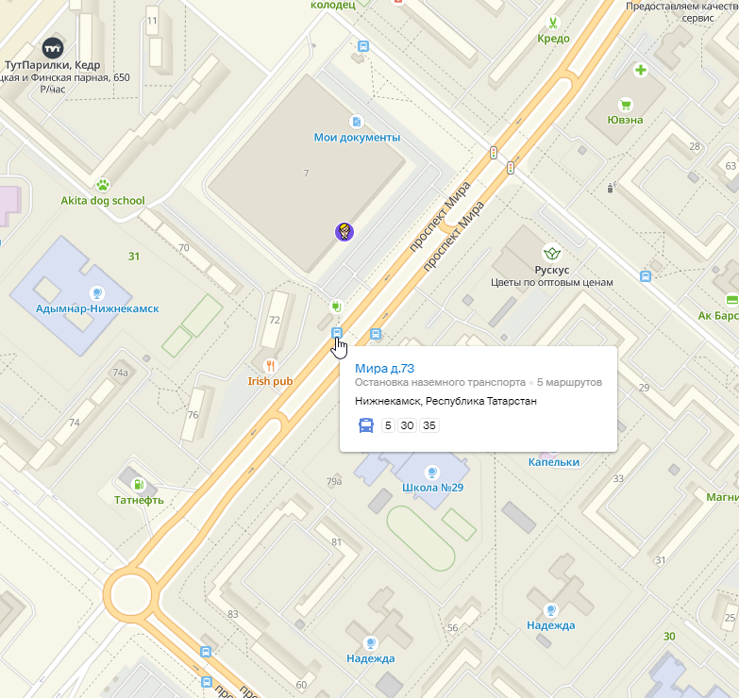

Объект № 16

Адрес торгового объекта: | РТ, г. Нижнекамск, пр. Строителей, д. 32в
Наименование торгового объекта: | «Мужское хобби» «Амигос»
Тип объекта: | остановка «Институт»

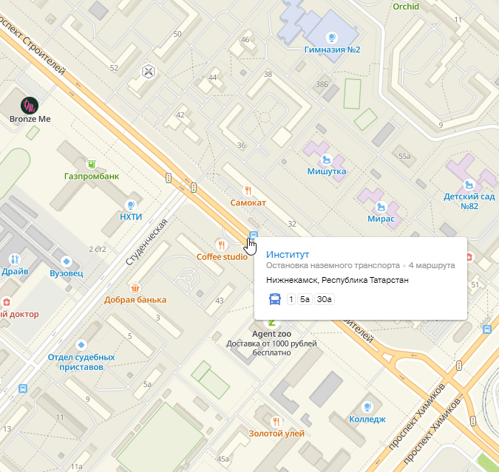

Объект № 17

Адрес торгового объекта: | РТ, г. Нижнекамск, пр. Строителей, д. 8с1
Наименование торгового объекта: | «Жар-Свежар»
Тип объекта: | остановка «пр. Строителей»

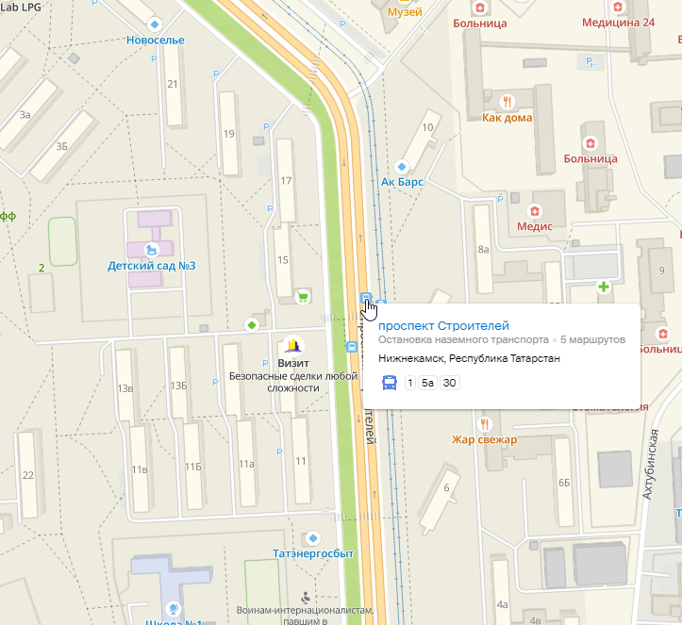

Объект № 18

Адрес торгового объекта: | РТ, г. Нижнекамск, пр. Бызова, д. 6/1
Наименование торгового объекта: | «ESCO (табак)»
Тип объекта: | остановка «ул. Бызова»

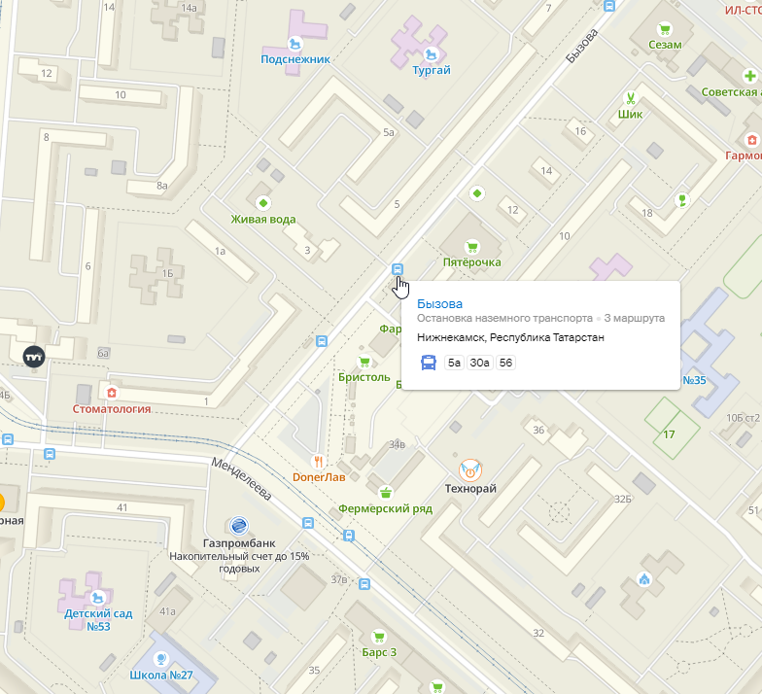

Объект № 19

Адрес торгового объекта: | РТ, г. Нижнекамск, пр. Бызова, д. 9б
Наименование торгового объекта: | «Твой крафтовый»
Тип объекта: | остановка «Универсам»

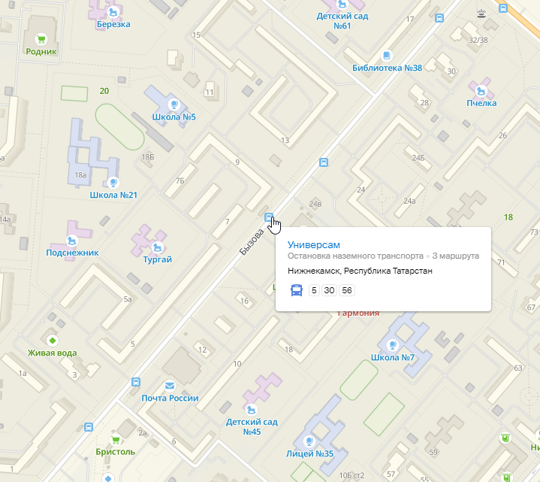

Объект № 20

Адрес торгового объекта: | РТ, г. Нижнекамск, пр. Гагарина, д. 1/1
Наименование торгового объекта: | «Амарилис»
Тип объекта: | остановка «ул.Чабьинская»

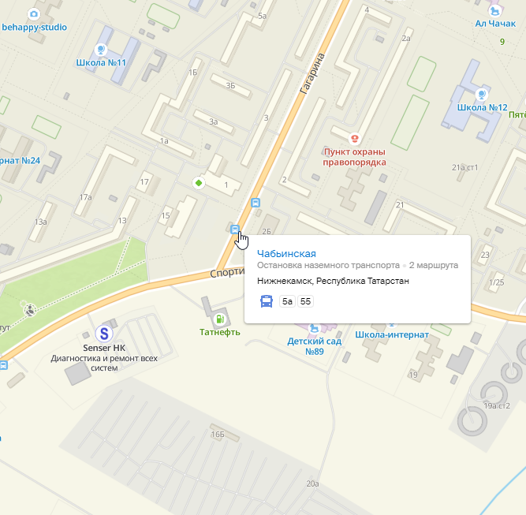

Объект № 21

Адрес торгового объекта: | РТ, г. Нижнекамск, пр. Гагарина, д. 2в
Наименование торгового объекта: | «Перекресток»
Тип объекта: | остановка «ул.Чабьинская»

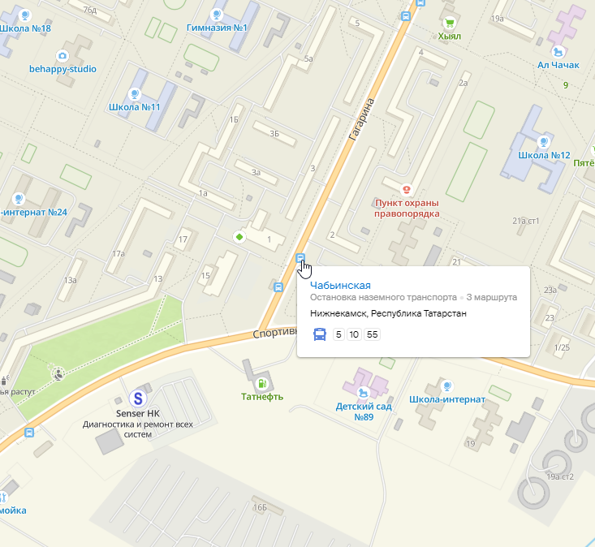

Объект № 22

Адрес торгового объекта: | РТ, г. Нижнекамск, пр. Гагарина, д. 13а
Наименование торгового объекта: | «Улыбка»
Тип объекта: | остановка «10-й микрорайон»

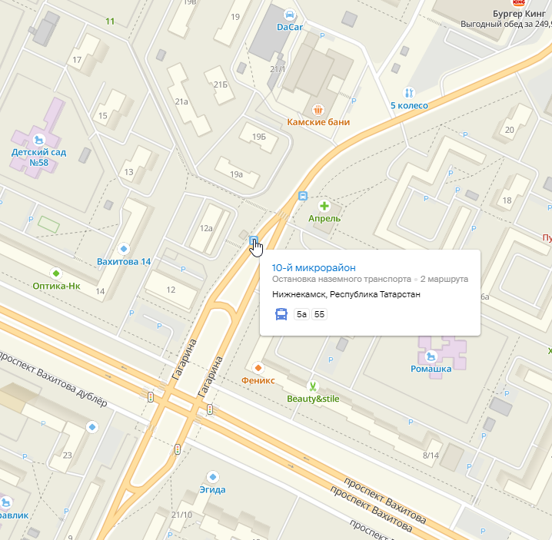

Объект № 23

Адрес торгового объекта: | РТ, г. Нижнекамск, пр. Спортивная, д. 11б
Наименование торгового объекта: | «Шаурма»
Тип объекта: | остановка «ул.Спортивная»

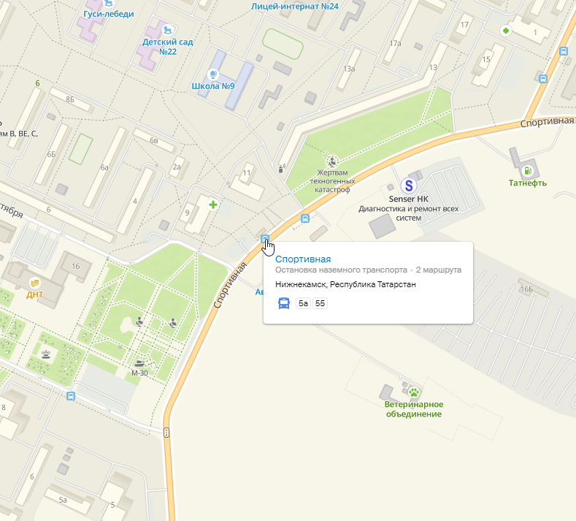

Объект № 24

Адрес торгового объекта: | РТ, г. Нижнекамск, пр. Менделеева, д. 37в
Наименование торгового объекта: | «Айсберг»
Тип объекта: | остановка «19-й микрорайон»

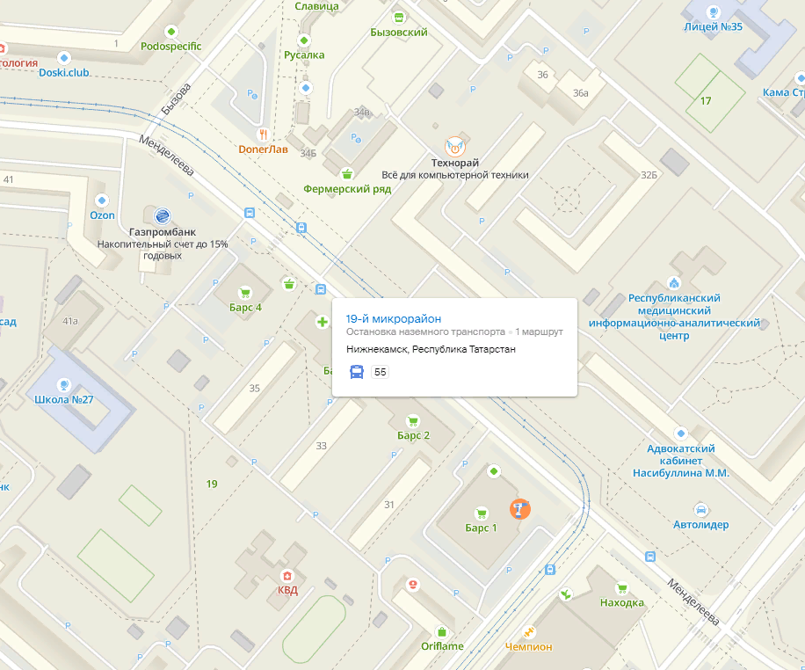

Объект № 25

Адрес торгового объекта: | РТ, г. Нижнекамск, пр. Менделеева, д. 26б
Наименование торгового объекта: | «Родник»
Тип объекта: | остановка «ул.Менделеева»

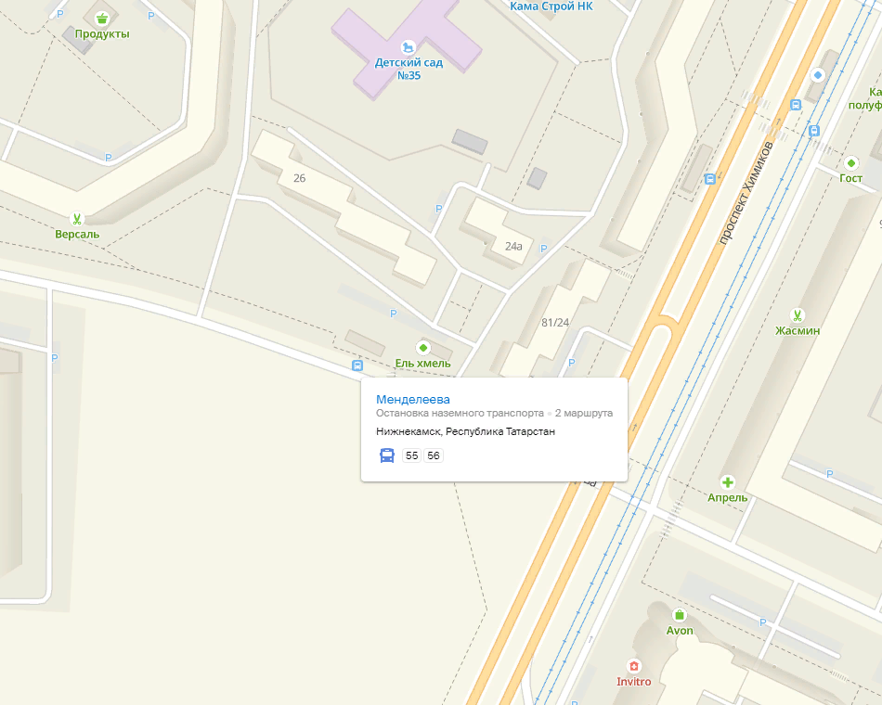

Объект № 26

Адрес торгового объекта: | РТ, г. Нижнекамск, пр. Вахитова, д. 47а
Наименование торгового объекта: | «Пекаринка» «Пан хмельнов»
Тип объекта: | остановка «Дом быта»

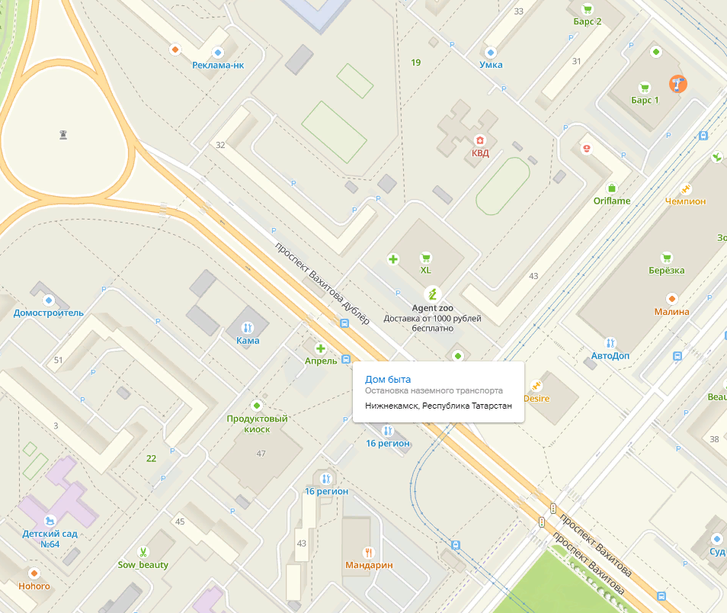

Объект № 27

Адрес торгового объекта: | РТ, г. Нижнекамск, пр. Шинников, д. 61а
Наименование торгового объекта: | «Букетберри»
Тип объекта: | остановка «Детский сад»

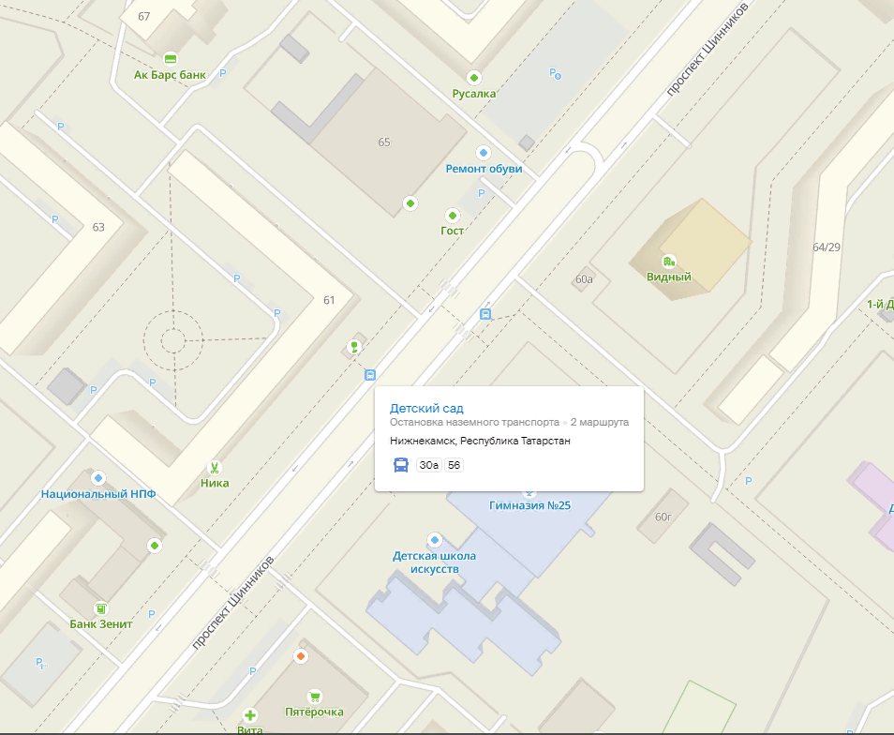

Объект № 28

Адрес торгового объекта: | РТ, г. Нижнекамск, пр. Баки Урманче, д. 29б
Наименование торгового объекта: | «Хазар»
Тип объекта: | остановка «Интеркамабанк»

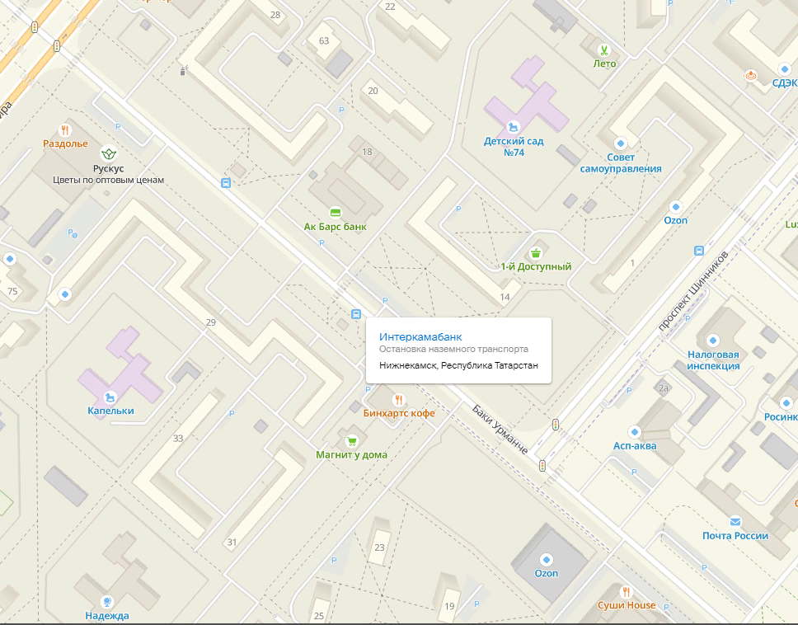

Объект № 29

Адрес торгового объекта: | РТ, г. Нижнекамск, пр. Баки Урманче, д. 28а
Наименование торгового объекта: | «Звениговский мясокомбинат»
Тип объекта: | остановка «Интеркамабанк»

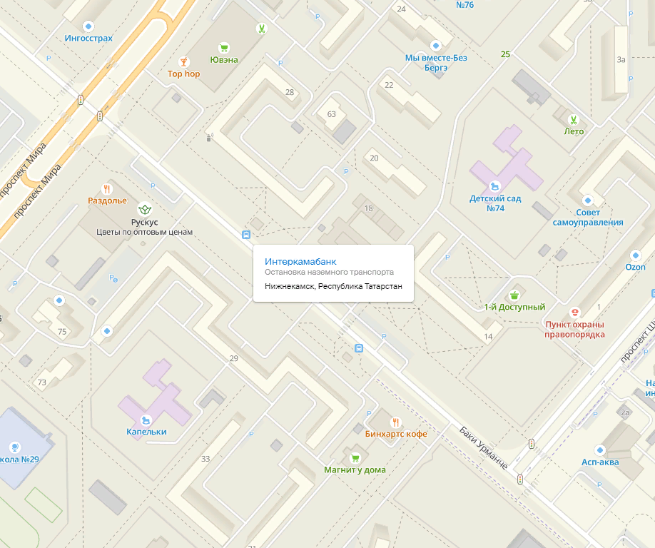

Объект № 30

Адрес торгового объекта: | РТ, г. Нижнекамск, пр. Сююмбике, д. 7а
Наименование торгового объекта: | «Букетберри»
Тип объекта: | остановка «ул.Сююмбике»

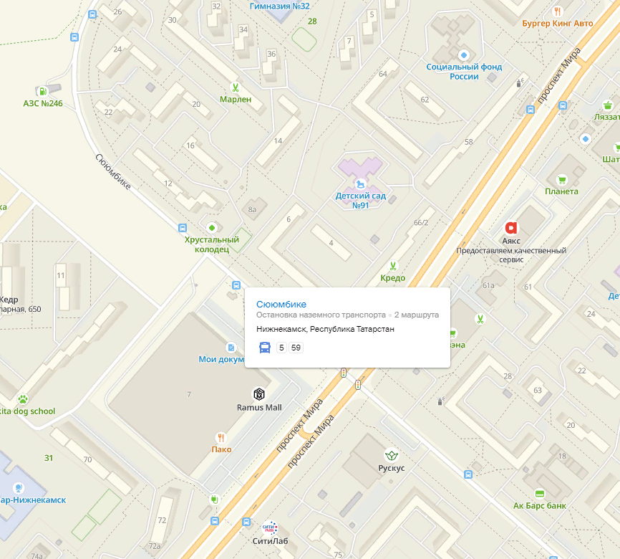

Объект № 31

Адрес торгового объекта: | РТ, г. Нижнекамск, пр. Сююмбике, д. 26а
Наименование торгового объекта: | «Аккумуляторы, автомасла»
Тип объекта: | остановка «28-й микрорайон»

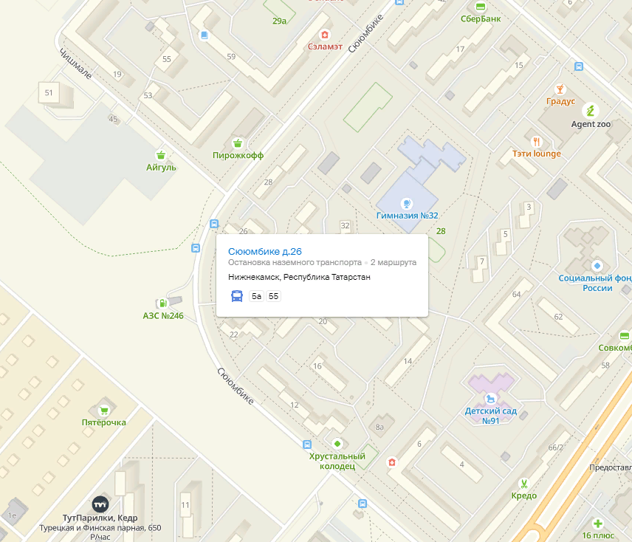

Объект № 32

Адрес торгового объекта: | РТ, г. Нижнекамск, пр. Сююмбике, д. 61а
Наименование торгового объекта: | «Яшьлек»
Тип объекта: | остановка «ул.Чулман»

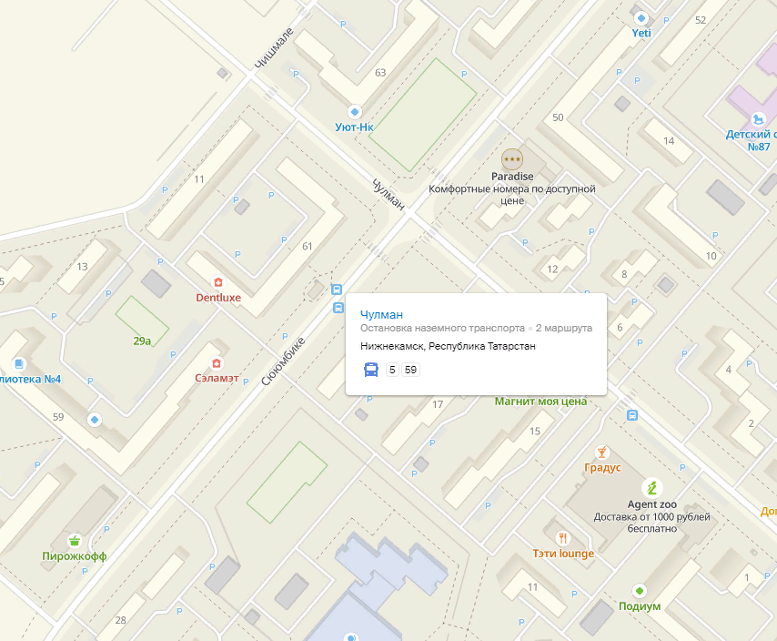

Объект № 33

Адрес торгового объекта: | РТ, г. Нижнекамск, пр. Менделеева, д. 45а
Наименование торгового объекта: | «Камские полуфабрикаты» «ОртексМед» «Аптека «Содействие»
Тип объекта: | остановка «Городская больница»

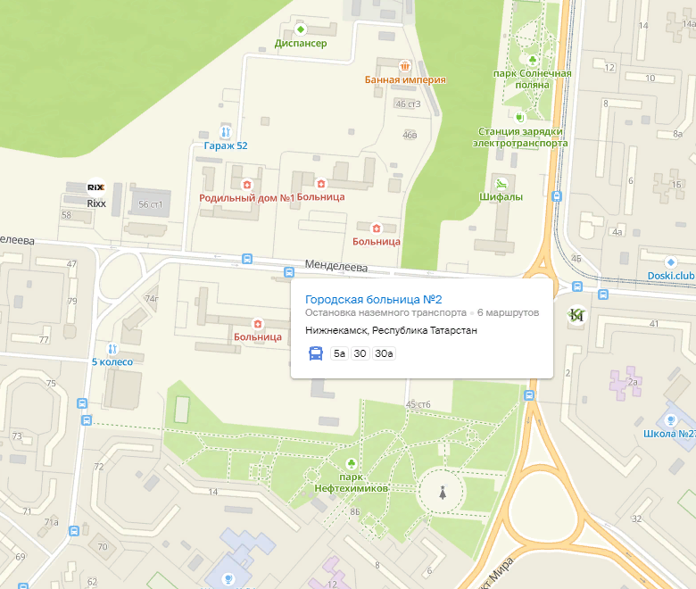

Объект № 34

Адрес торгового объекта: | РТ, г. Нижнекамск, пр. Шинников, д. 44г
Наименование торгового объекта: | «Уджар»
Тип объекта: | Остановка

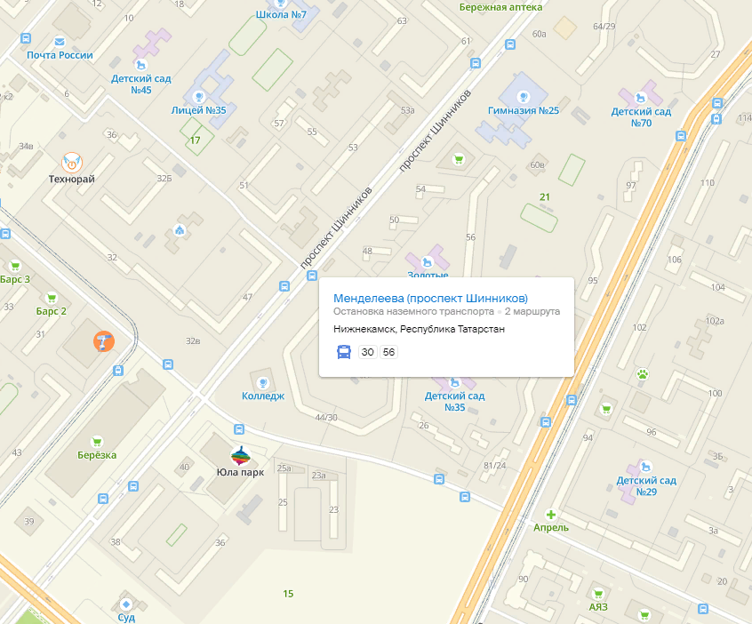

Объект № 35

Адрес торгового объекта: | РТ, г. Нижнекамск, пр. Кайманова, д. 18
Наименование торгового объекта: | «Фактория»
Тип объекта: | остановка «Кайманова»

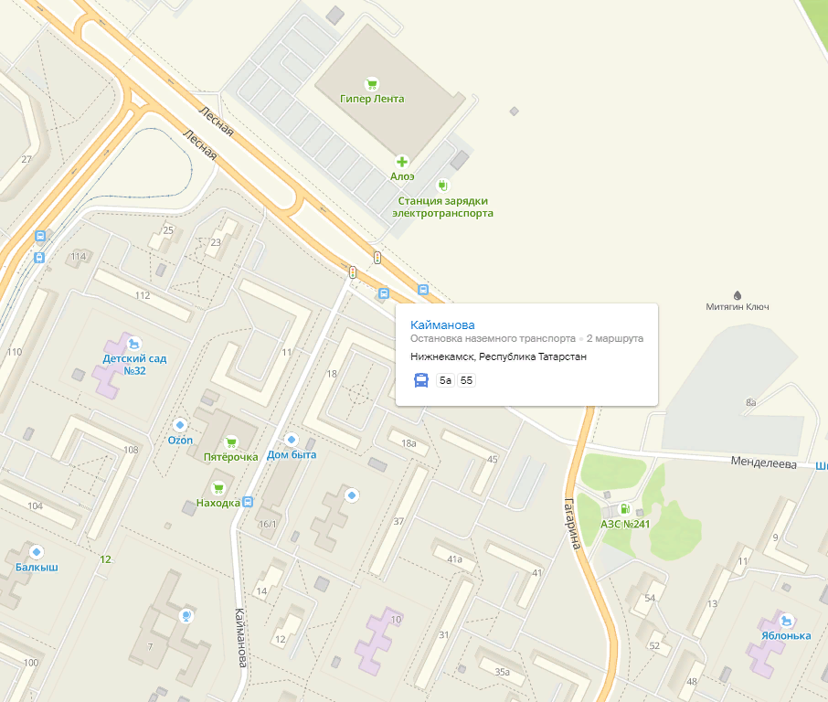

Объект № 36

Адрес торгового объекта: | РТ, г. Нижнекамск, пр. Гагарина, д. 6г
Наименование торгового объекта: | «Парус»
Тип объекта: | остановка «ул.Гагарина»

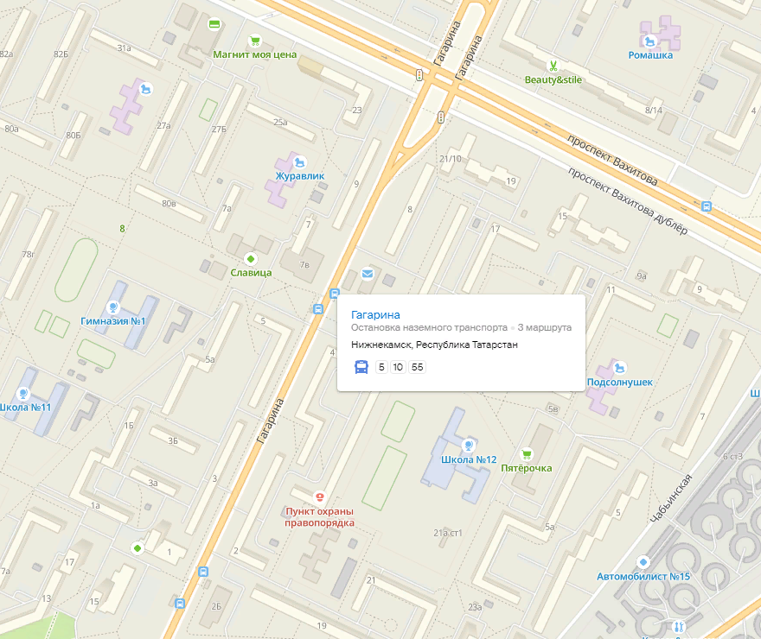

Объект № 37

Адрес торгового объекта: | РТ, г. Нижнекамск, пр. Студенческая, д. 20а
Наименование торгового объекта: | «Фактория»
Тип объекта: | остановка «ул.Студенческая»

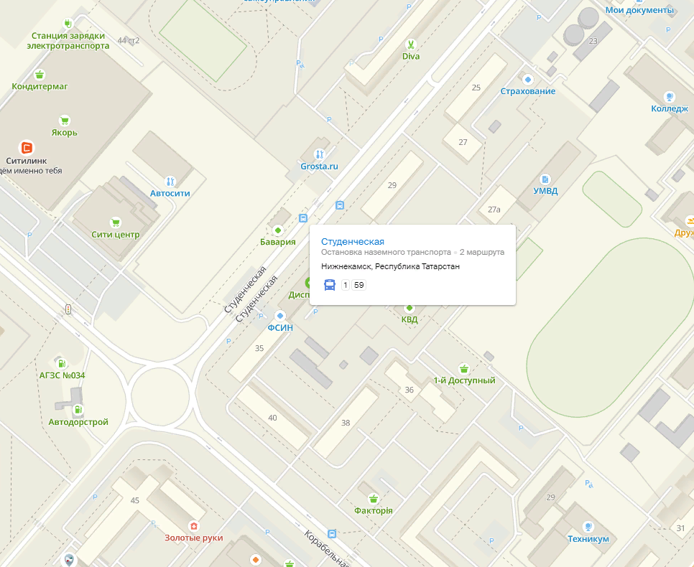

Объект № 38

Адрес торгового объекта: | РТ, г. Нижнекамск, пр. Студенческая, д. 13а
Наименование торгового объекта: | «Фактория»
Тип объекта: | остановка «ул.Студенческая (прокуратура)»

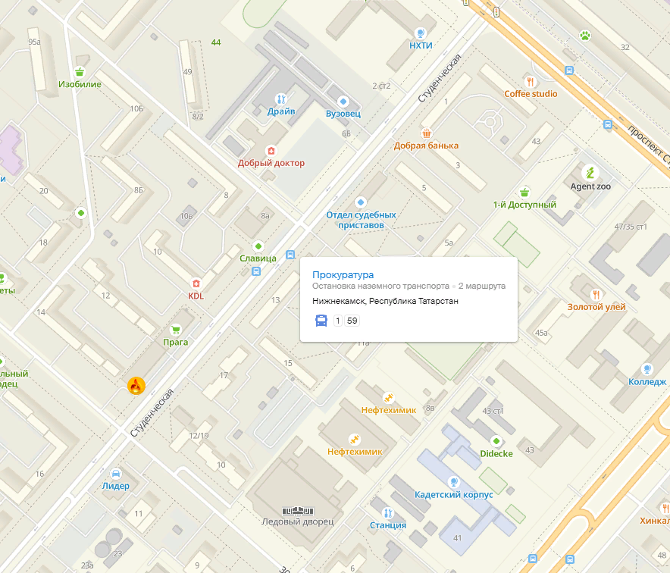

Объект № 39

Адрес торгового объекта: | РТ, г. Нижнекамск, пр. Химиков, д. 68д
Наименование торгового объекта: | «Фактория»
Тип объекта: | остановка «Городской парк»

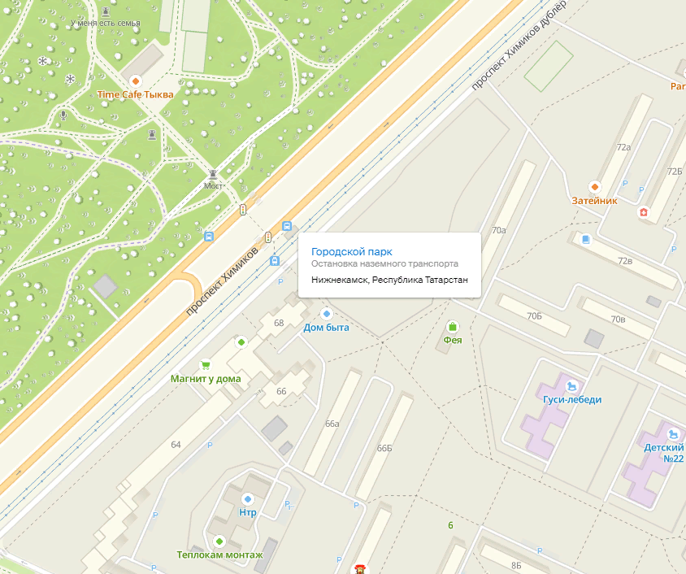

Объект № 40

Адрес торгового объекта: | РТ, г. Нижнекамск, пр. Бызова, д. 24в
Наименование торгового объекта: | «Мясо Рыба»
Тип объекта: | Магазин

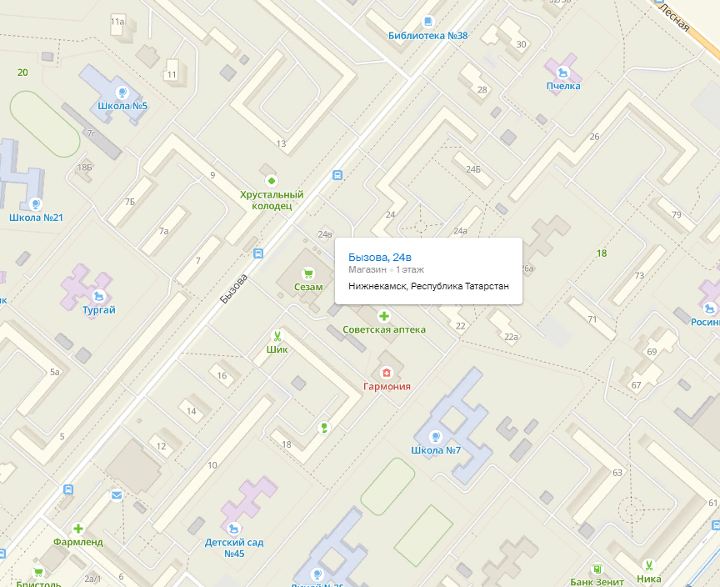

Объект № 41

Адрес торгового объекта: | РТ, г. Нижнекамск, пр. Бызова, д. 9
Наименование торгового объекта: | «Мясокомбинат Звениговский»
Тип объекта: | Магазин

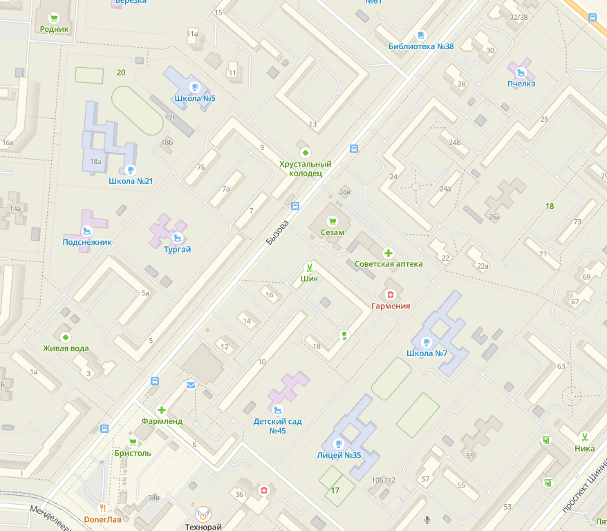

Объект № 42

Адрес торгового объекта: | РТ, г. Нижнекамск, пр. Бызова, д. 6а
Наименование торгового объекта: | «Связной»
Тип объекта: | Магазин

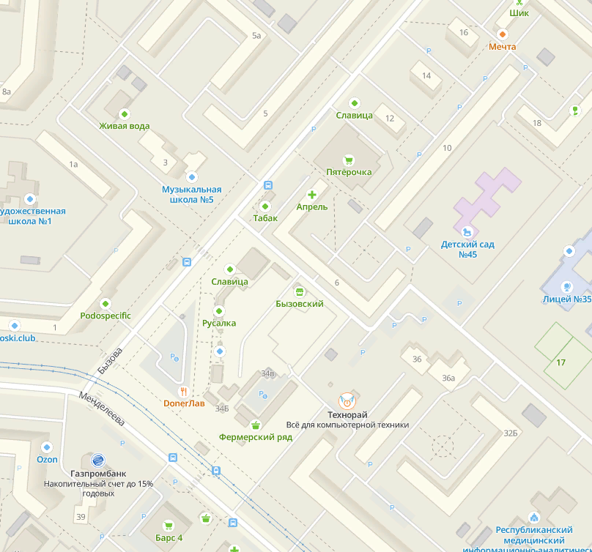

Объект № 43

Адрес торгового объекта: | РТ, г. Нижнекамск, пр. Менделеева, д. 34а/2
Наименование торгового объекта: | «Магазин «Антошка»
Тип объекта: | Магазин (остановка трамвайная «Бызовский рынок»)

